**­­­­UNIVERSITATEA DE STAT DIN MOLDOVA**

**FACULTATEA MATEMATICĂ ȘI INFORMATICA**

**CRUDU CRISTIAN**

**RUTARE STATICĂ ȘI PROTOCOALE DE RUTARE DINAMICĂ**

**LUCRAREA DE LABORATOR Nr.5**

Conducător științific: Capcelea Maria

Autorul: Crudu Cristian

**Chișinău-2021**

**Lucrarea de laborator 5**

**Rutare statică și protocoale de rutare dinamică**

**Scopul principal** constă în formarea abilităţilor practice de configurare statică și dinamică în Cisco Packet Tracer a tabelelor de rutare ale routerelor din componența rețelelor

**Obiective:**

• Prezentarea conceptului de rutare și de tabel de rutare pe router

• Realizarea rutării statice pe routerele unei rețele

• Configurarea protocoalelor de rutare dinamică RIP, EIGRP și OSPF

• Configurarea protocolului OSPF pe mai multe domenii

• Prezentarea conceptului de redistribuire a rutelor între sistemele autonome

• Configurarea protocolului de rutare dinamică BGP între sistemele autonome

**Cerințe pentru realizarea lucrării de laborator No5**

**Se consideră configurația de rețea din Figura 1.**

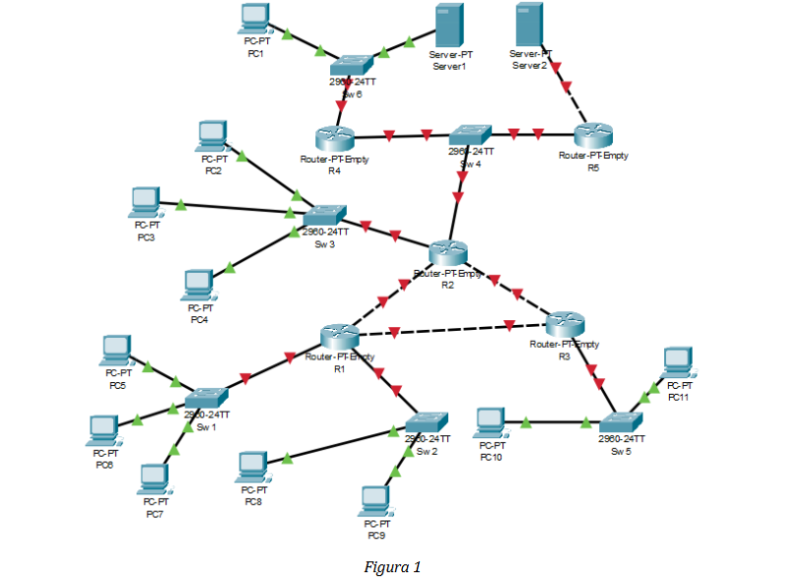

**1. Folosind adresa de rețea**

**a) 192.168.5+k.14+k/24, 192.168.9.18/24**

**b) 172.16.4+k.254-k/20, 172.16.8.250/20**

**c) 10.10.16+k.0/18, 10.10.20.0/18**

**(k - numărul de ordine al studentului în registrul grupei)**

**elaborați o schemă de IPv4 adrese pentru subrețelele rețelei dacă se știe că în fiecare subrețea sunt nu mai mult de 14 host-uri. Se va utiliza configurația de rețea din Figura 1 pentru a forma trei sisteme autonome AS1, AS2 și AS3, astfel încât**

**• dispozitivelor din AS1 li se vor atribui IP adrese ce aparțin schemei elaborate la punctul a).**

**• dispozitivelor din AS2 li se vor atribui IP adrese ce aparțin schemei elaborate la punctul b).**

**• dispozitivelor din AS3 li se vor atribui IP adrese ce aparțin schemei elaborate la punctul c).**

Avem nevoie de 14 hosturi in fiecare subretea, astfel este necesar ca identificatorul de host-uri al IP adresei să fie pe 4 biti (24-2=16-2=14), restul constituind partea de retea, asfel ca masca de subretea va fi /28

Se determină reprezentarea binară și zecimală cu punct pentru masca de subrețea extinsă: (/28)

|  |  |  |  |  |  |  |  |  |  |  |
| --- | --- | --- | --- | --- | --- | --- | --- | --- | --- | --- |
| **Primul octet** | **Octetul doi** | **Octetul trei** | **Octetul patru al mastii extinse** | | | | | | | |
| 11111111 | 11111111 | 11111111 | 1 | 1 | 1 | 1 | 0 | 0 | 0 | 0 |
| **Primul octet in zecimal** | **Octetul doi in zecimal** | **Octetul trei in zecimal** | **Octetul patru in zecimal** | | | | | | | |
| 255 | 255 | 255 | 240 | | | | | | | |

1. **Se subnetează rețeaua 192.168.9.18/24 în numărul corespunzător de subrețele.**

Se completeza tabelul de subrețea cu valorile zecimale cu punct ale subrețelelor disponibile, prima și ultima adresă IP ce poate fi atribuită host-urilor și adresa de broacast în subrețea.

|  |  |  |  |  |
| --- | --- | --- | --- | --- |
| **Numarul subretelei** | **Adresa subretelei** | **Prima adresa de host utilizabila** | **Ultima adresa de host utilizabila** | **Adresa de broadcast in subretea** |
| 1 | 192.168.9.0/28 | 192.168.9.1 | 192.168.9.14 | 192.168.9.15 |
| 2 | 192.168.9.16/28 | 192.168.9.17 | 192.168.9.30 | 192.168.9.31 |
| 3 | 192.168.9.32/28 | 192.168.9.33 | 192.168.9.46 | 192.168.9.47 |
| 4 | 192.168.9.48/28 | 192.168.9.49 | 192.168.9.62 | 192.168.9.63 |
| 5 | 192.168.9.64/28 | 192.168.9.65 | 192.168.9.78 | 192.168.9.79 |
| 6 | 192.168.9.80/28 | 192.168.9.81 | 192.168.9.94 | 192.168.9.95 |
| 7 | 192.168.9.96/28 | 192.168.9.97 | 192.168.9.110 | 192.168.9.111 |
| 8 | 192.168.9.112/28 | 192.168.9.113 | 192.168.9.126 | 192.168.9.127 |
| 9 | 192.168.9.128/28 | 192.168.9.129 | 192.168.9.142 | 192.168.9.143 |
| 10 | 192.168.9.144/28 | 192.168.9.145 | 192.168.9.158 | 192.168.9.159 |
| 11 | 192.168.9.160/28 | 192.168.9.161 | 192.168.9.174 | 192.168.9.175 |

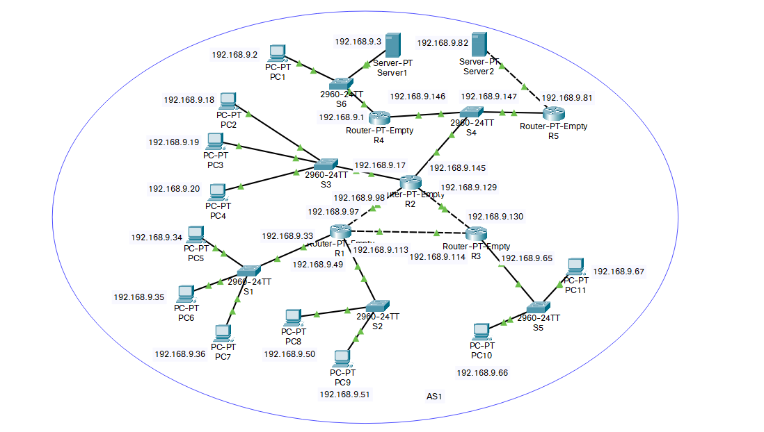

1. **Se subnetează rețeaua 172.16.8.250/20 în numărul corespunzător de subrețele.**

Se completeza tabelul de subrețea cu valorile zecimale cu punct ale subrețelelor disponibile, prima și ultima adresă IP ce poate fi atribuită host-urilor și adresa de broacast în subrețea.

|  |  |  |  |  |
| --- | --- | --- | --- | --- |
| **Numarul subretelei** | **Adresa subretelei** | **Prima adresa de host utilizabila** | **Ultima adresa de host utilizabila** | **Adresa de broadcast in subretea** |
| 1 | 172.16.0.0/28 | 172.16.0.1 | 172.16.0.14 | 172.16.0.15 |
| 2 | 172.16.0.16/28 | 172.16.0.17 | 172.16.0.30 | 172.16.0.31 |
| 3 | 172.16.0.32/28 | 172.16.0.33 | 172.16.0.46 | 172.16.0.47 |
| 4 | 172.16.0.48/28 | 172.16.0.49 | 172.16.0.62 | 172.16.0.63 |
| 5 | 172.16.0.64/28 | 172.16.0.65 | 172.16.0.78 | 172.16.0.79 |
| 6 | 172.16.0.80/28 | 172.16.0.81 | 172.16.0.94 | 172.16.0.95 |
| 7 | 172.16.0.96/28 | 172.16.0.97 | 172.16.0.110 | 172.16.0.111 |
| 8 | 172.16.0.112/28 | 172.16.0.113 | 172.16.0.126 | 172.16.0.127 |
| 9 | 172.16.0.128/28 | 172.16.0.129 | 172.16.0.142 | 172.16.0.143 |
| 10 | 172.16.0.144/28 | 172.16.0.145 | 172.16.0.158 | 172.16.0.159 |
| 11 | 172.16.0.160/28 | 172.16.0.161 | 172.16.0.174 | 172.16.0.175 |

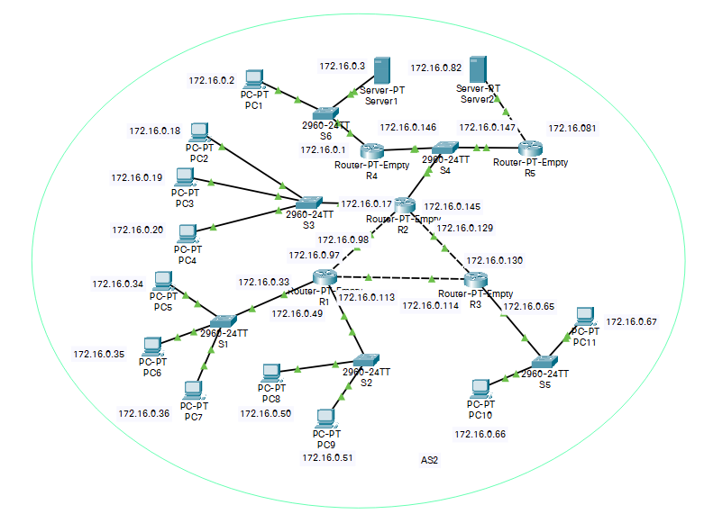

1. **Se subnetează rețeaua 10.10.20.0/18 în numărul corespunzător de subrețele.**

Se completeza tabelul de subrețea cu valorile zecimale cu punct ale subrețelelor disponibile, prima și ultima adresă IP ce poate fi atribuită host-urilor și adresa de broacast în subrețea.

|  |  |  |  |  |
| --- | --- | --- | --- | --- |
| **Numarul subretelei** | **Adresa subretelei** | **Prima adresa de host utilizabila** | **Ultima adresa de host utilizabila** | **Adresa de broadcast in subretea** |
| 1 | 10.10.0.0/28 | 10.10.0.1 | 10.10.0.14 | 10.10.0.15 |
| 2 | 10.10.0.16/28 | 10.10.0.17 | 10.10.0.30 | 10.10.0.31 |
| 3 | 10.10.0.32/28 | 10.10.0.33 | 10.10.0.46 | 10.10.0.47 |
| 4 | 10.10.0.48/28 | 10.10.0.49 | 10.10.0.62 | 10.10.0.63 |
| 5 | 10.10.0.64/28 | 10.10.0.65 | 10.10.0.78 | 10.10.0.79 |
| 6 | 10.10.0.80/28 | 10.10.0.81 | 10.10.0.94 | 10.10.0.95 |
| 7 | 10.10.0.96/28 | 10.10.0.97 | 10.10.0.110 | 10.10.0.111 |
| 8 | 10.10.0.112/28 | 10.10.0.113 | 10.10.0.126 | 10.10.0.127 |
| 9 | 10.10.0.128/28 | 10.10.0.129 | 10.10.0.142 | 10.10.0.143 |
| 10 | 10.10.0.144/28 | 10.10.0.145 | 10.10.0.158 | 10.10.0159 |
| 11 | 172.16.0.160/28 | 172.16.0.161 | 172.16.0.174 | 172.16.0.175 |

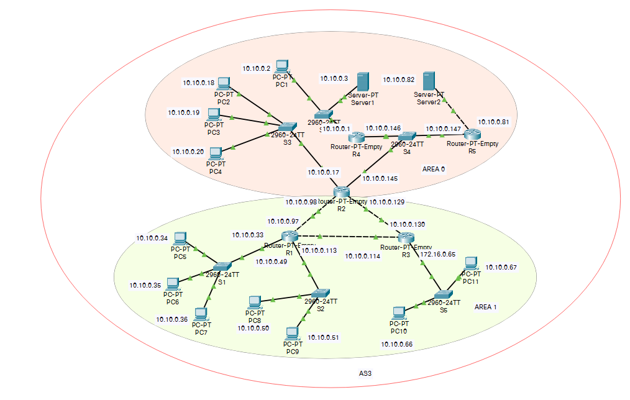

**2) Folosind rutarea statică, configurați tabelele de rutare ale routerelor R1, R2, R3, R4 și R5 din sistemul autonom AS1. Salvați configurația de rețea realizată în fișierul Nume_Prenume_Grupa_Retea4a.pkt**

Configuram rutele unde vor fi trasnsmise pachetele in functie de IP-ul destinatie in fiecare router.

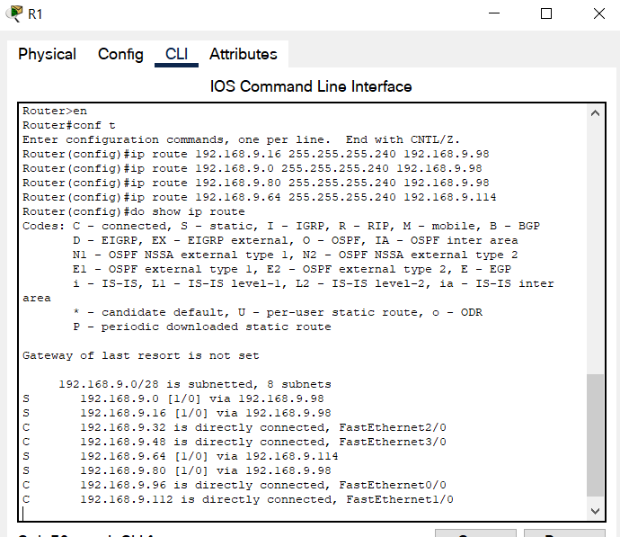

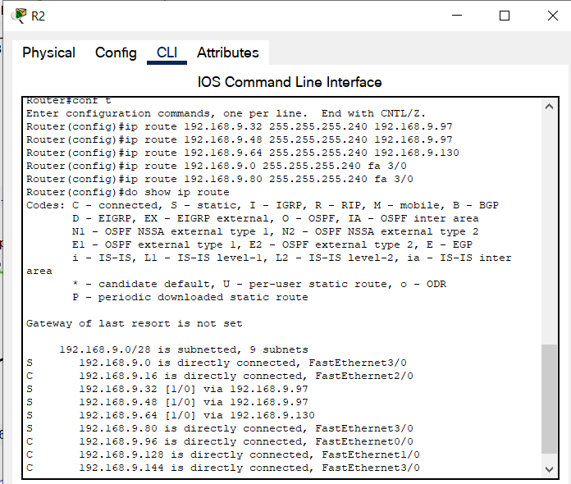

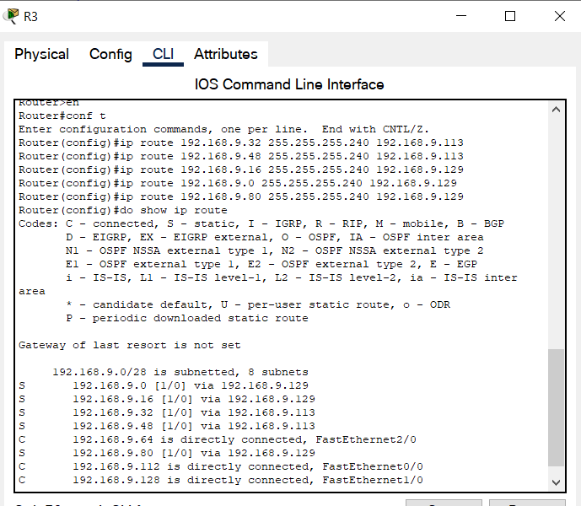

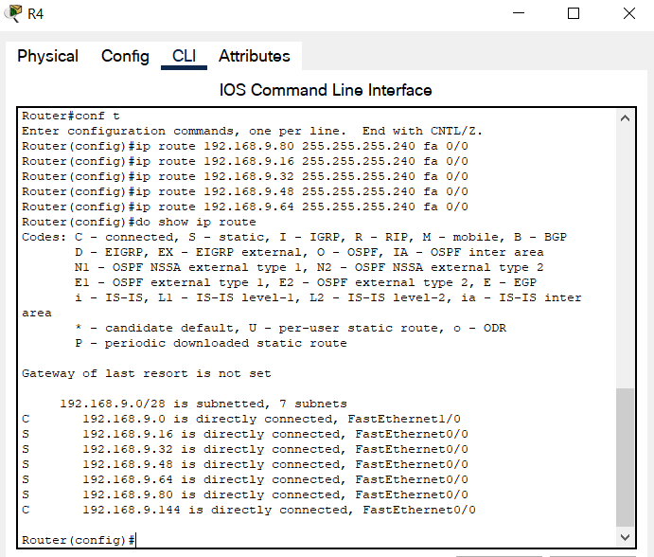

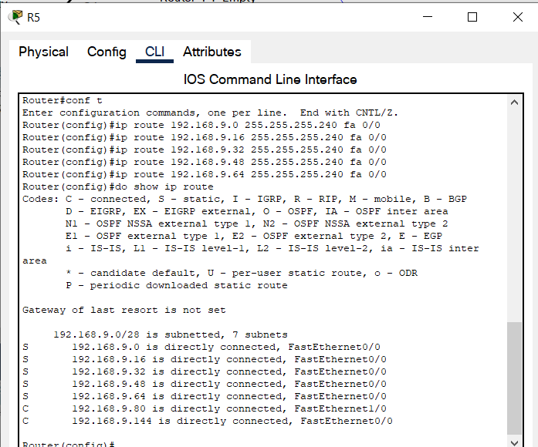

**3) Folosind protocolul de rutare dinamică**

**✓ RIP (pentru k un număr din mulțimea {1,3,5,7,9,11,13,15,17,19,21,23,25}),**

**✓ EIGRP (pentru k un număr din mulțimea {2,4,6,8,10,12,14,16,18,20,22,24}),**

**configurați tabelele de rutare ale routerelor R1, R2, R3, R4 și R5 din sistemul autonom AS2. Salvați**

**configurația de rețea realizată în fișierul Nume_Prenume_Grupa_Retea4b.pkt**

Configuram protocolul EIGRP in retea, prin indicarea adreselor IP direct conectate la router si a mastii inverse a acestuia.

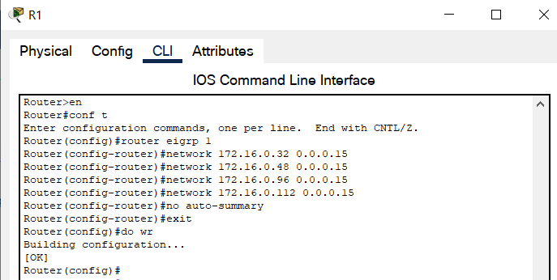

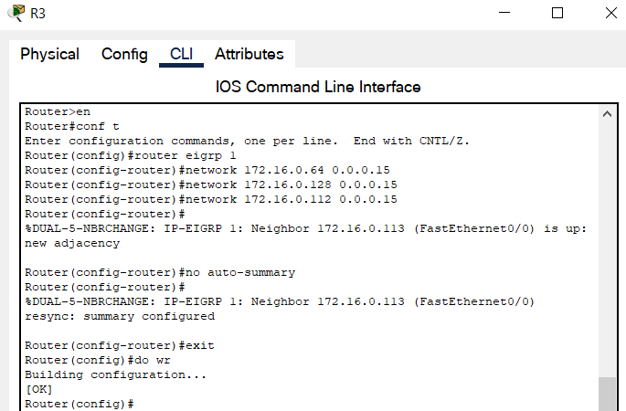

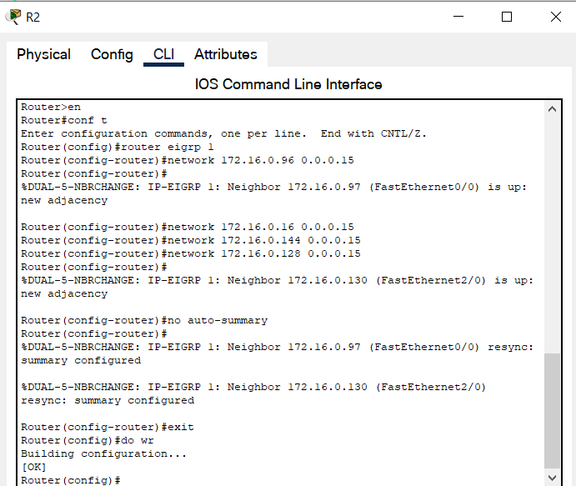

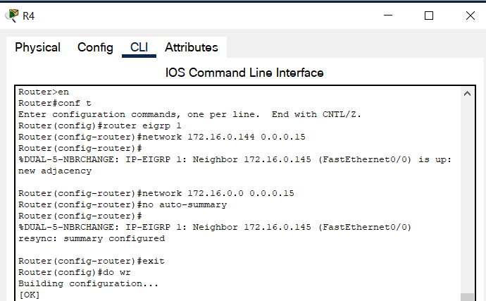

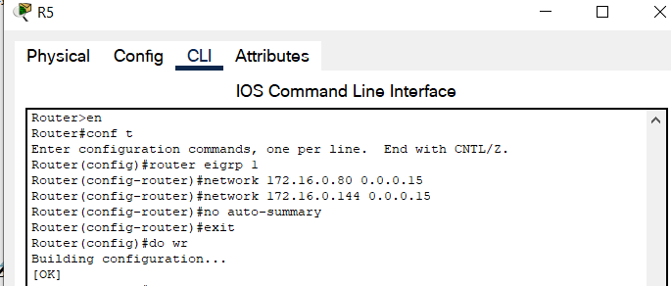

**4) Routerele sistemului autonom AS3 sunt divizate în două domenii, Area 0 și Area 1. Folosind protocolul de rutare dinamică OSPF cu două domenii, Area0 și Area 1 (a se vedea Figura 2), configurați tabelele de rutare ale routerelor R1, R2, R3, R4 și R5 din sistemul autonom AS3, astfel încât să fie asigurată conexiune între oricare două dispozitive ale rețelei inițiale. Salvați configurația de rețea realizată în fișierul Nume_Prenume_Grupa_Retea4c.pkt**

Configuram protocolul OSPF prin indicarea adreselor IP direct conectate a routerelor, masca inversa a acestora si domeniul caruia ii va apartine routerul.

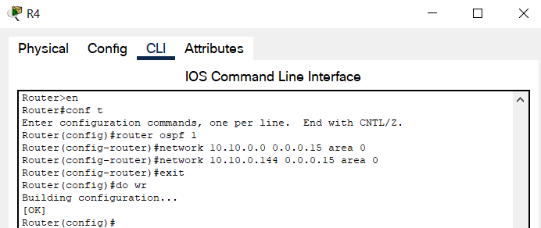

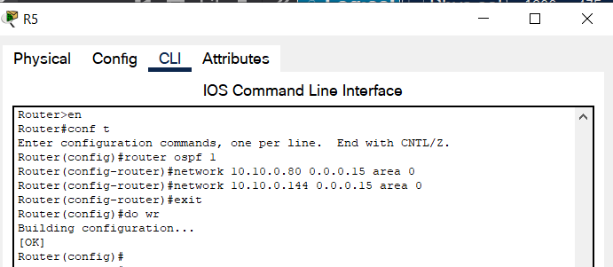

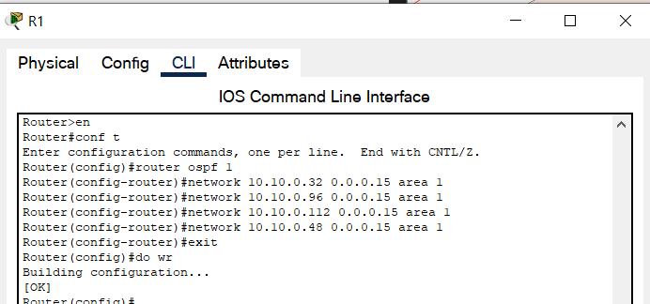

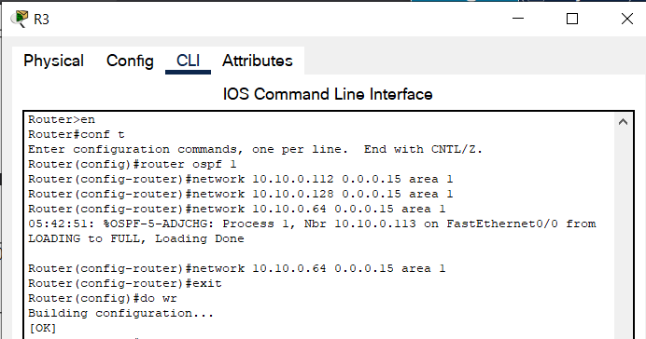

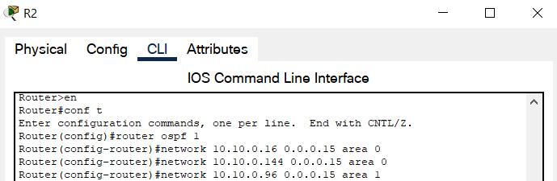

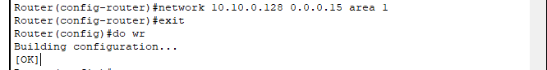

Observam ca routerul ABR, care e destinat sa faca conexiunea intre cele 2 domenii nu este si routerul DR, astfel ca vom mari prioritatea interfetelor acestuia dupa care vom reinitializa procesul de alegere a routerului DR, in urma caruia acesta va fi ales.

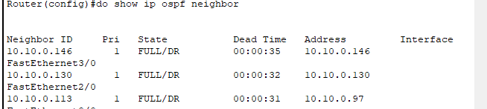

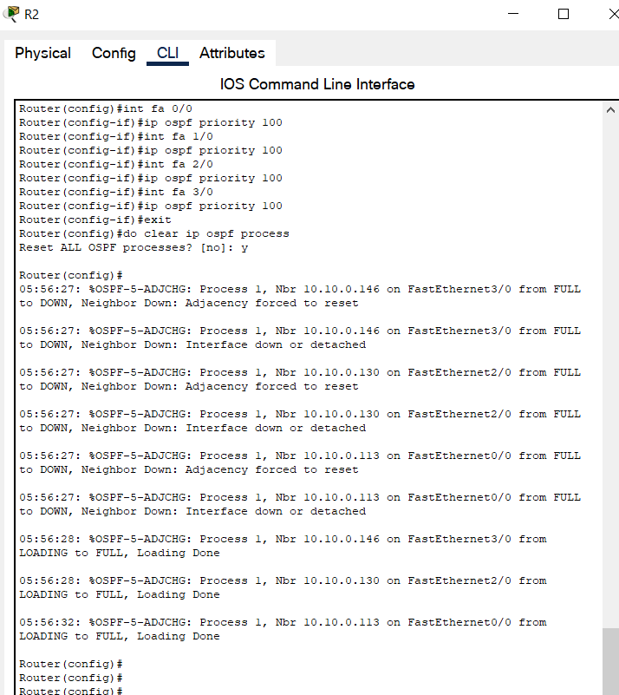

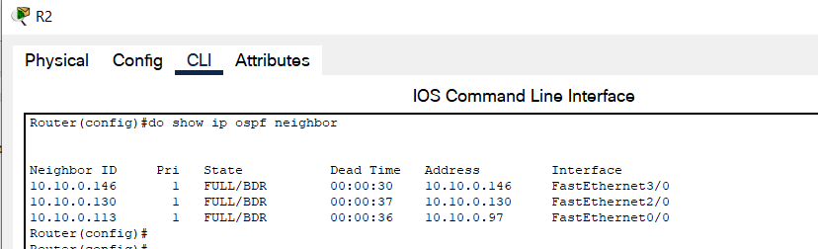

**5) Se consideră rețeaua formată din trei sisteme autonome AS1, AS2 și AS3 (a se vedea Figura 3), care sunt conectate între ele prin routerul R0. Subrețelelor ce conectează routerul R0 cu AS1, AS2 și AS3 li se vor atribui corespunzător IP adresele 10.1.k.0/24, 10.1.k+1.0/24 și 10.1.k+2.0/24 (10.1.4.0/24, 10.1.5.0/24, 10.1.6.0/24). În AS1 este configurată rutarea statică realizată la punctul 2. În AS2 este configurată rutarea dinamică realizată la punctul 3, iar în AS3 - rutarea dinamică realizată la punctul 4.**

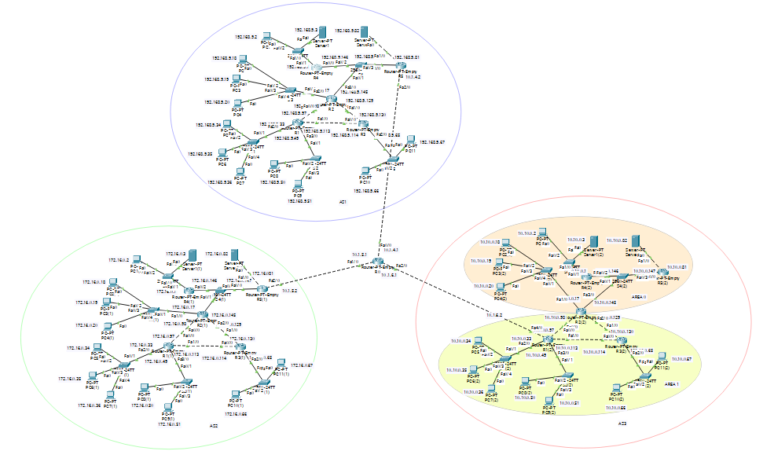

**5.1. Realizați o redistribuire a rutelor între AS1, AS2 și AS3 fără a utiliza protocolul BGP. Salvați**

**configurația de rețea realizată în fișierul Nume_Prenume_Grupa_Retea4d.pkt**

**Redistribuirea EIGRP-OSFP:**

Vom seta conexiunea dintre routerul R5(AS2) si R0 sa fie inclusa in reteaua EIGRP, iar cea dintre R1(AS3) si R0 setam protocolul OSPF. Dupa asta in R0 este configurat atat EIGRP cat si OSFP. Folosind comenzile de redistribuire a fiecarui protocol si metrica specifica, am completat toate routerele din ambele retele (Exemplu :R5(AS2) si R1(AS3) ) cu IP-urile necesare pentru a asigura conexiunea intre oricare 2 hosturi din ambele retele.

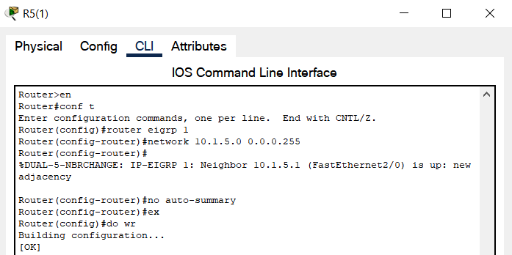

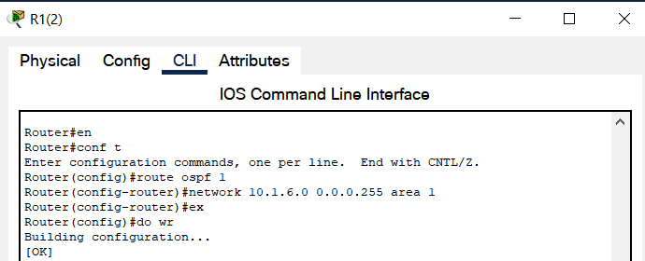

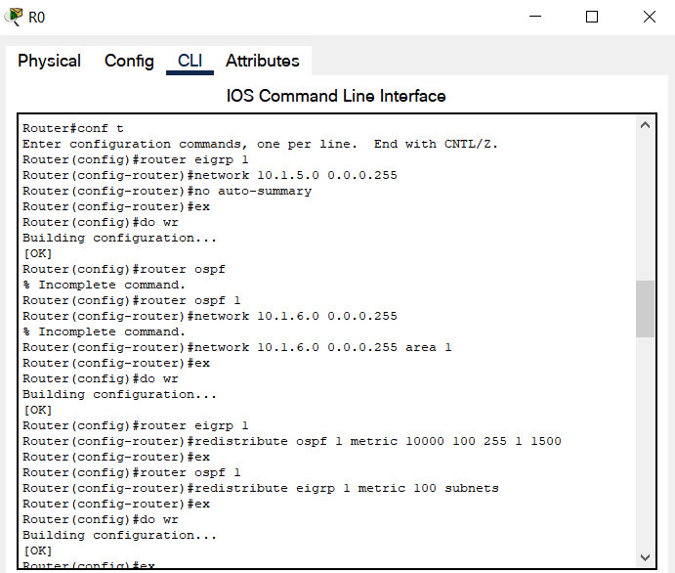

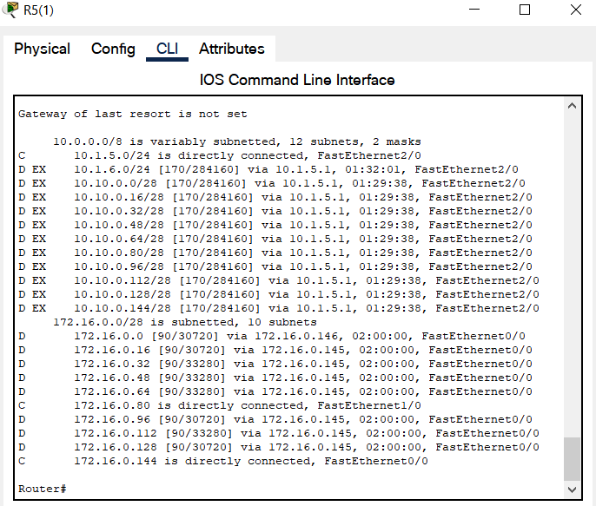

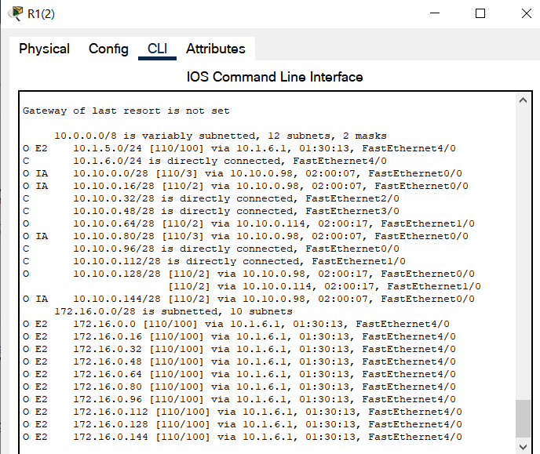

**Redistribuirea EIGRP-Retea Statica:**

Setam rute statice intre R5(AS1) si R0 cu toate adresele IP ce apartin AS2 in routele din AS1 si toate adresele din AS1 in R0. Redistribuirea in AS2 se face cu comanda de redistribuire a rutelor statice a protocolului EIGRP.

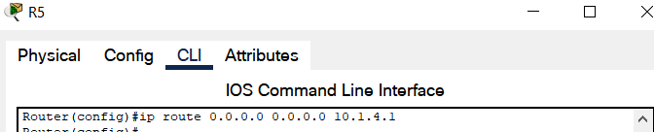

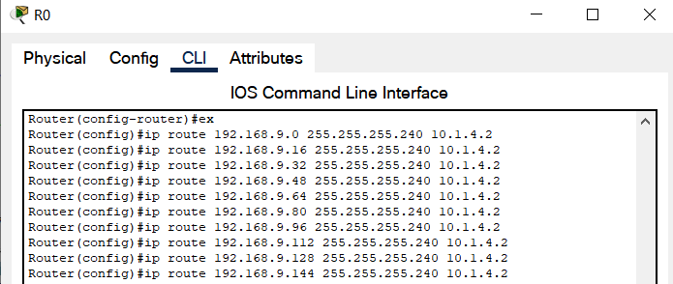

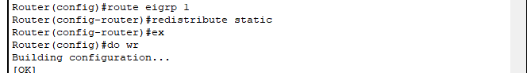

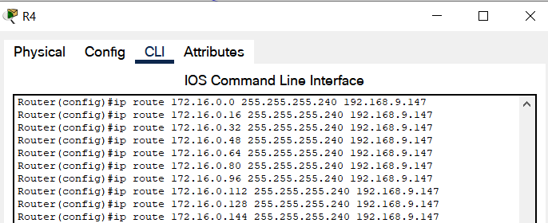

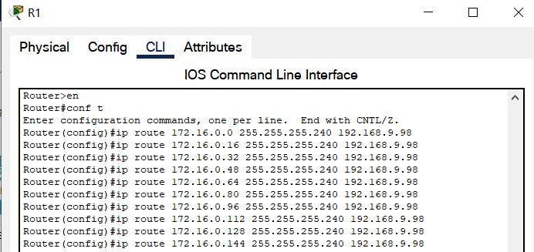

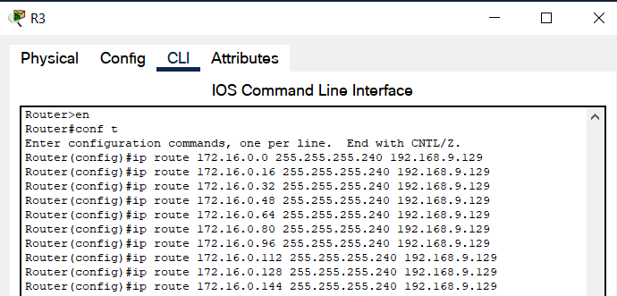

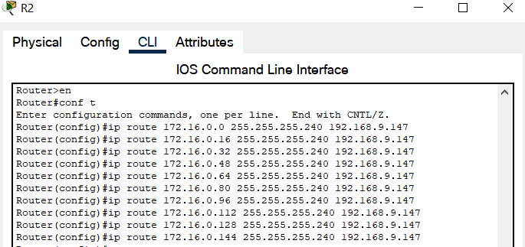

**Redistribuirea OSPF-Retea Statica:**

Setam rute statice cu toate adresele IP ce apartin AS3 in routele din. Redistribuirea in AS3 se face cu comanda de redistribuire a rutelor statice a protocolului OSPF.

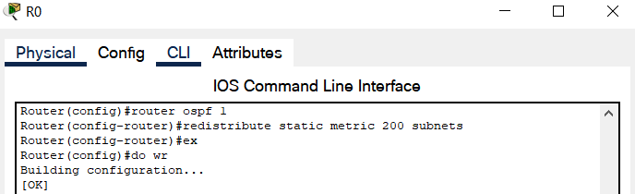

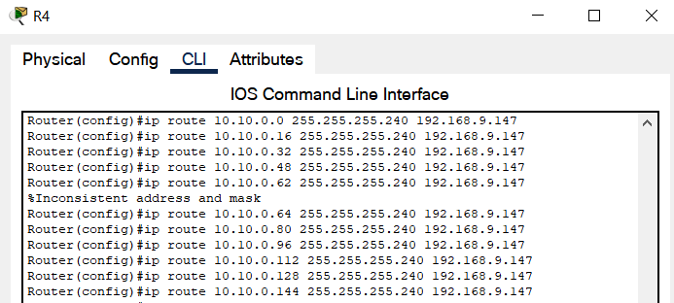

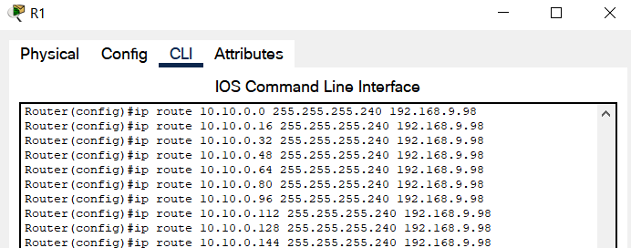

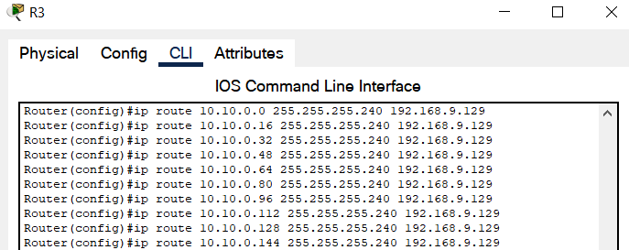

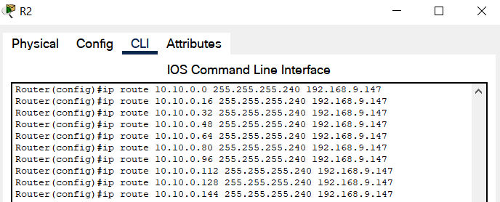

**5.2. Realizați o redistribuire a rutelor între AS1, AS2 și AS3, folosind protocolul de rutare dinamică BGP. Salvați configurația de rețea realizată în fișierul Nume_Prenume_Grupa_Retea4e.pkt**

Configuram in R5(AS1) protocolul BGP cu toate adresele din reteaua curenta. Acesta va avea conexiune cu AS4(care defapt reprezinta R0). Analog se face si in R5(AS2) si R1(AS3) cu adresele corespunzatoare fiecarei AS. In R0 setam protocolul BGP cu AS4 care va avea cate o conexiune(interfata) cu celelalte 3 router, astfel in urma schimbarii de date intre aceste 4 routere, fiecare din ele vor avea inscrise toate adresele IP din cele 3 retele (Exemplu: R0 si R5(AS2)).

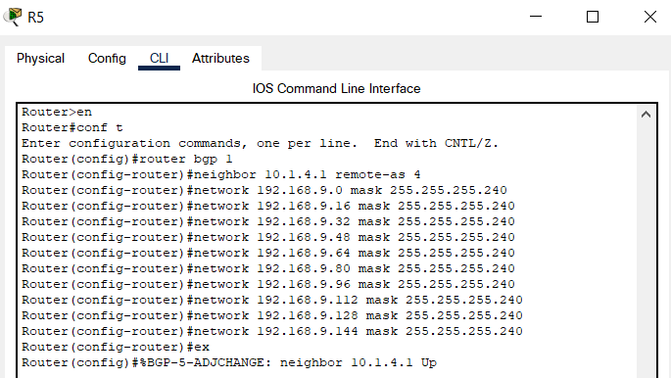

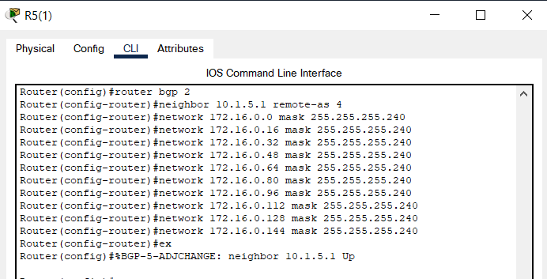

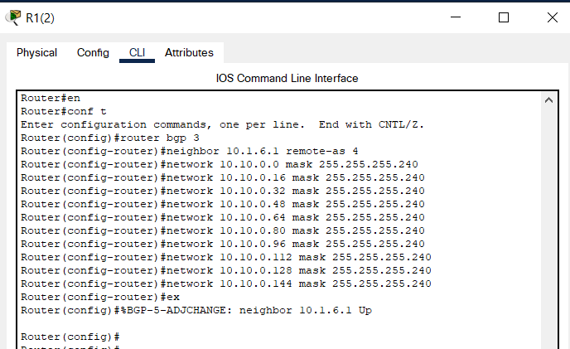

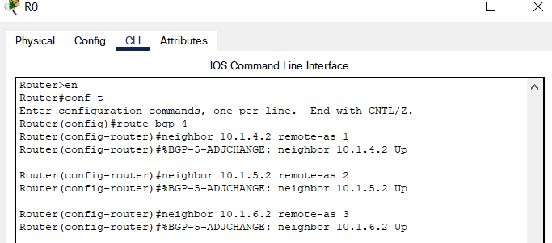

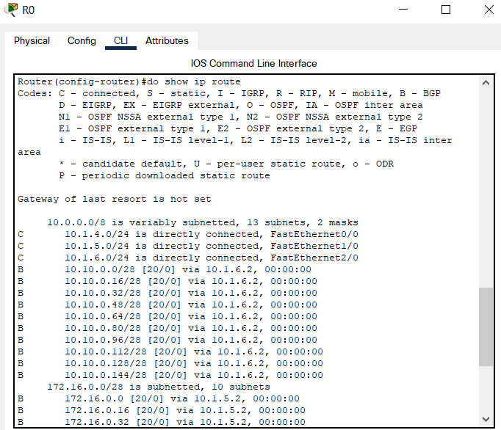

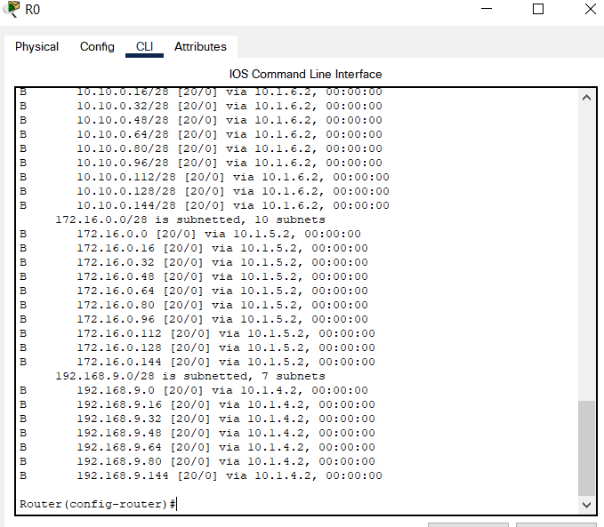

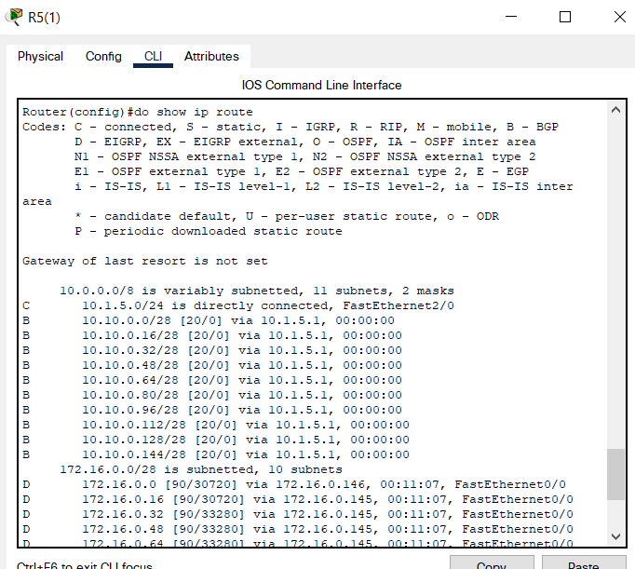

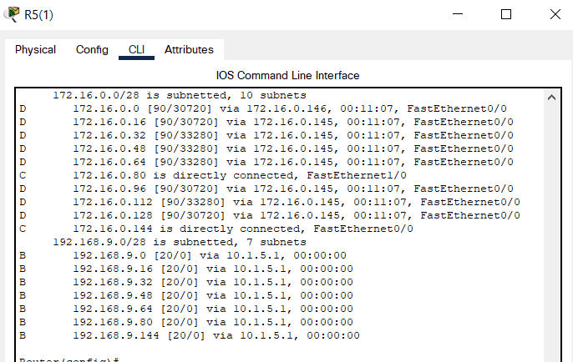

In continuare folosind comenzile de redistribuire a protocolului EIGRP si OSPF, completam toate routele (Exemplu: R1(AS2) si R4(AS3)) din AS2 si AS3 cu toate adresele IP obtinute de protocolul BGP.

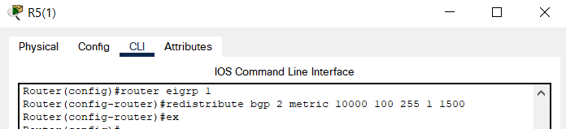

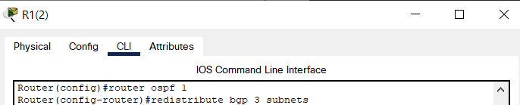

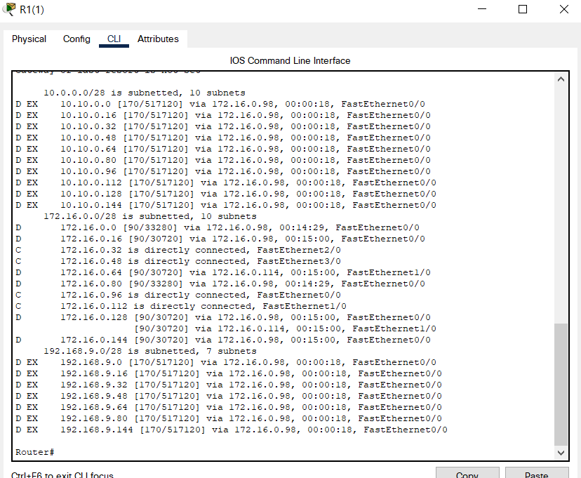

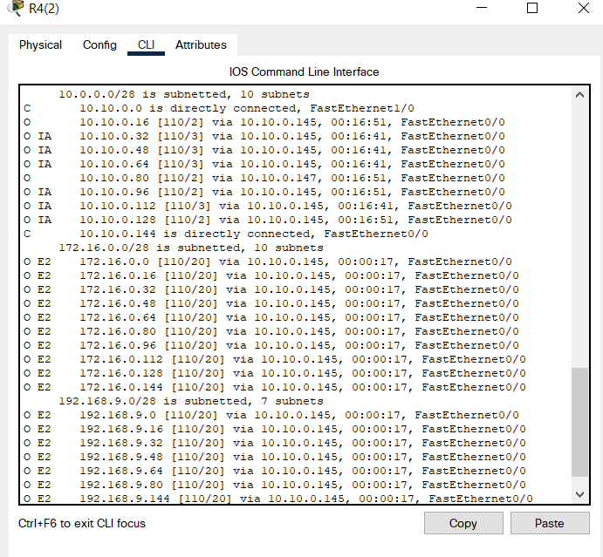

**6. După realizarea fiecăruia din punctele 2,3,4 și 5, verificați conexiunea dintre dispozitive, folosind**

**comanda ping. Folosind comanda tracert, generați trasee între două host-uri aleatoare din rețea. În sistemul autonom examinat întrerupeți o legătură dintre două routere conectate direct și analizați cum s-au modificat conținuturile tabelelor de rutare ale routerelor din rețea. Includeți rezultatele în darea de seamă.**

**Pinguri punctul 2 (AS1-rute statice):**

**P9-P2**

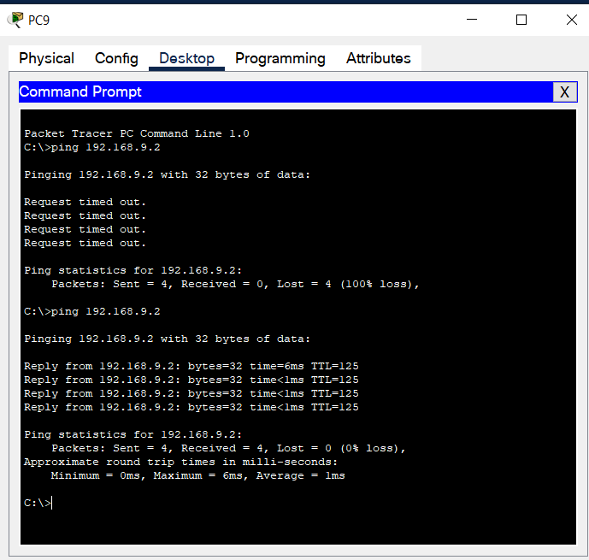

**P6-P11**

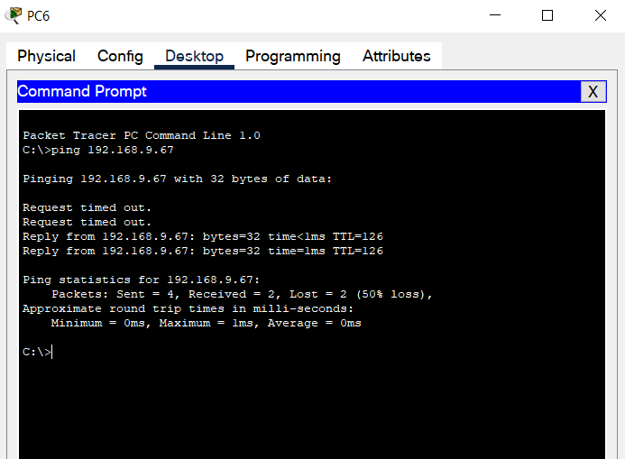

**PC3-Server2**

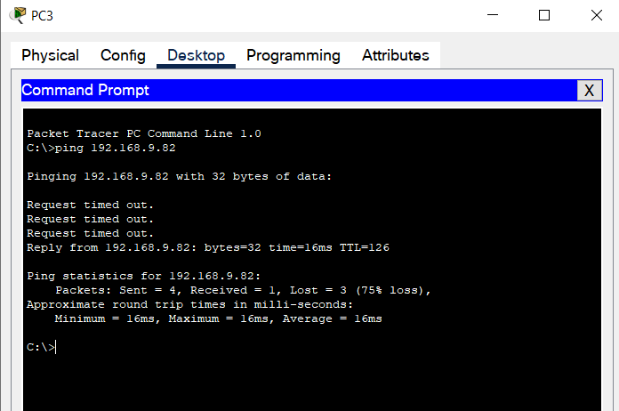

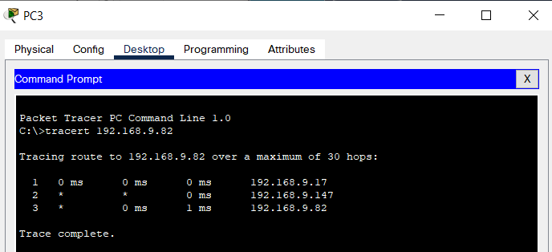

**Pinguri punctul 3 (AS2-protocol EIGRP):**

**PC4-PC10**

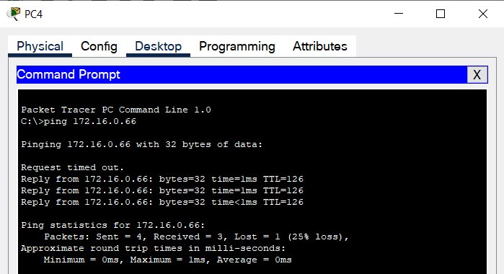

**PC5-Server1**

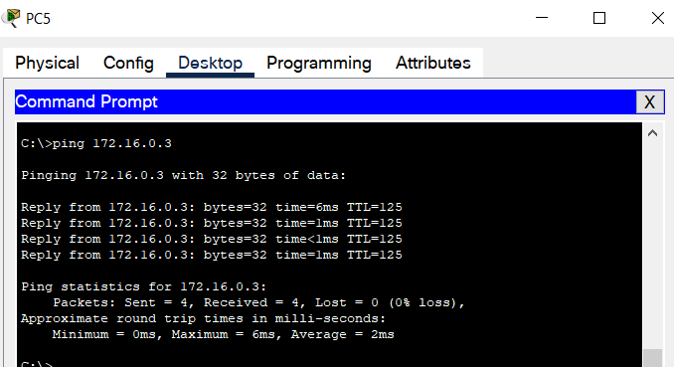

**PC9-PC1**

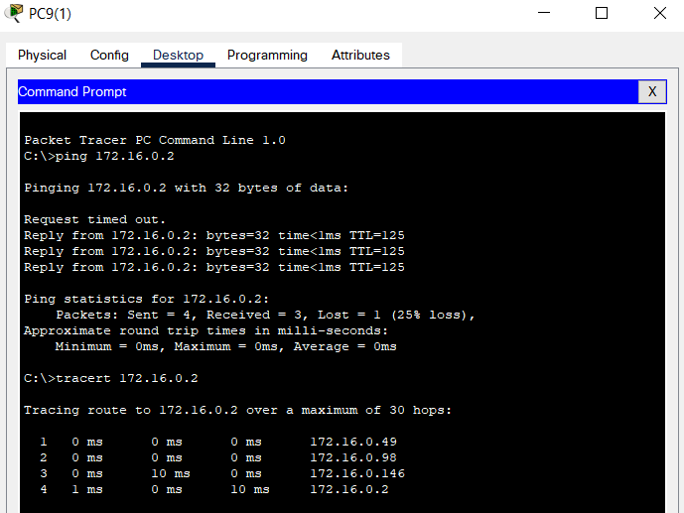

**Pinguri punctul 4 (AS3-protocol OSPF):**

**PC11-PC8**

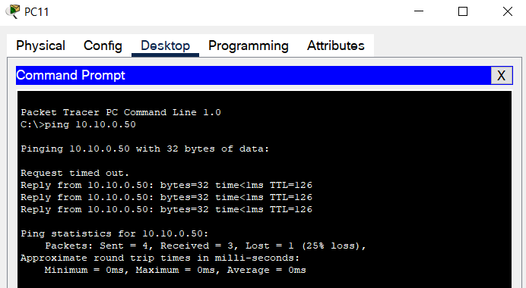

**PC2-PC5**

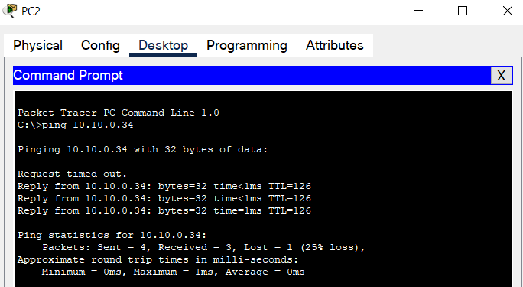

**PC8-Server2**

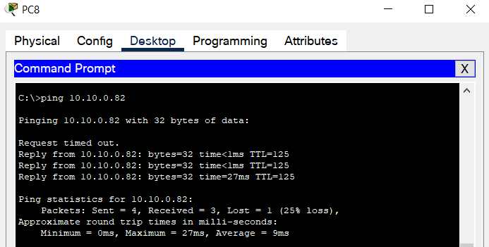

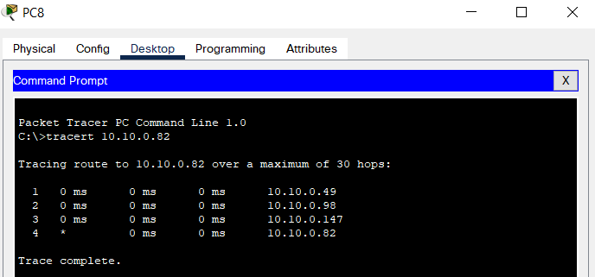

**Pinguri punctul 5.1 (Redistribuire):**

**PC7(AS2)-PC10(AS3)**

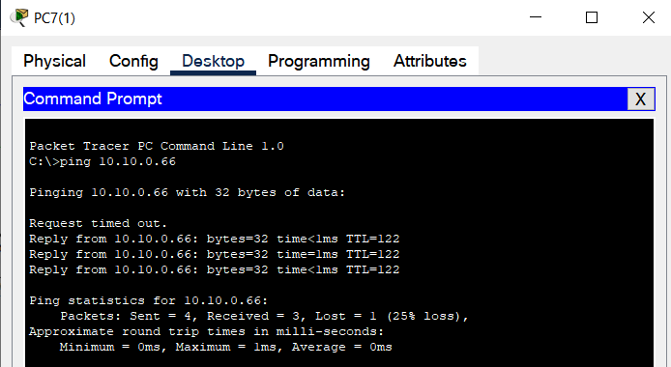

**PC5(AS3)-PC11(AS1)**

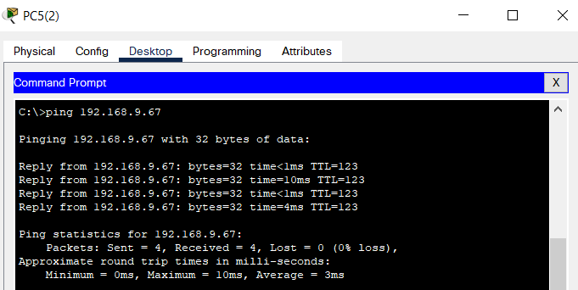

**PC4(AS1)-PC9(AS2)**

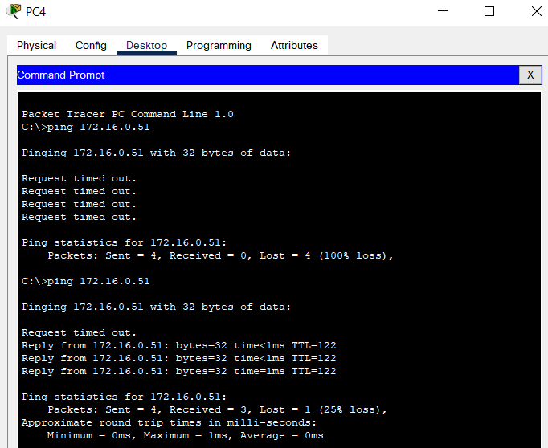

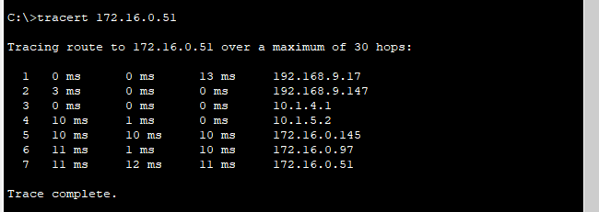

**Pinguri punctul 5.2 (Redistribuire BGP):**

**PC3(AS2)-PC(AS3)**

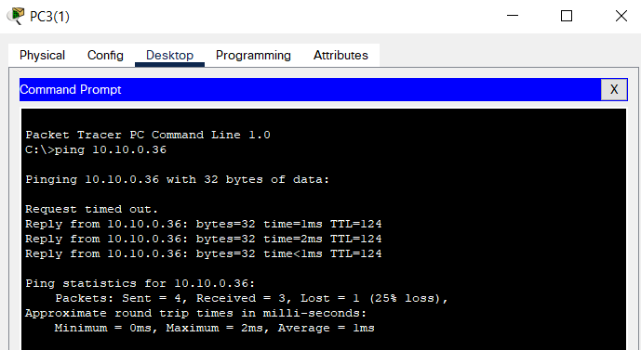

**PC2(AS3)-PC7(AS1)**

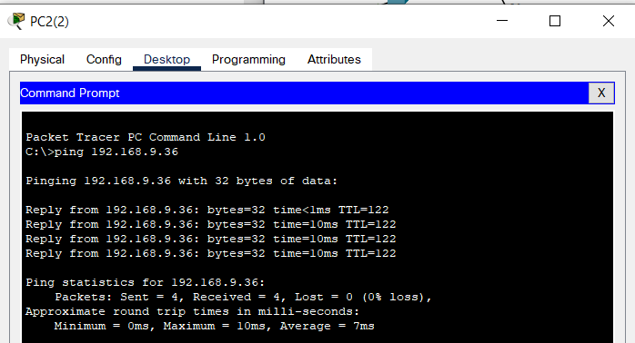

**PC7(AS1)-Server1(AS2)**

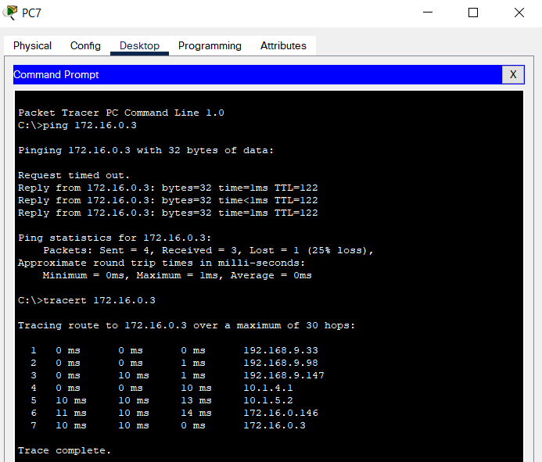

**Rute statice:**

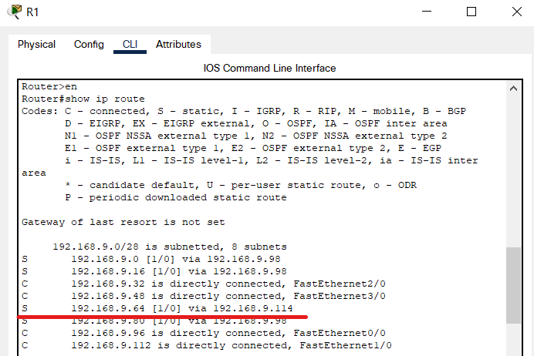

Deconectam legatura dintre R1 si R3.

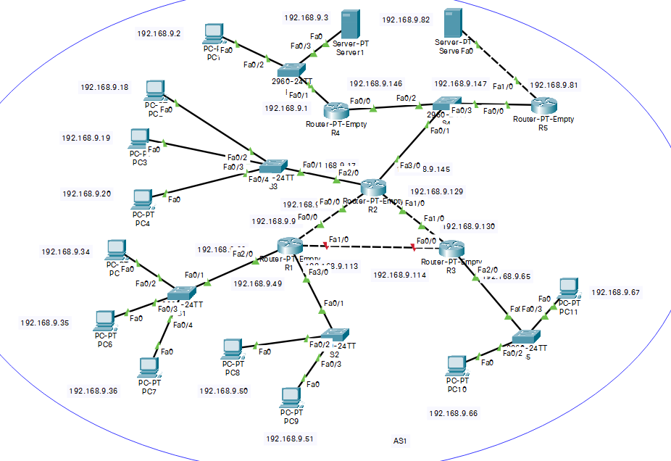

Astfel ruta statica care folosea aceasta interfata dispare.

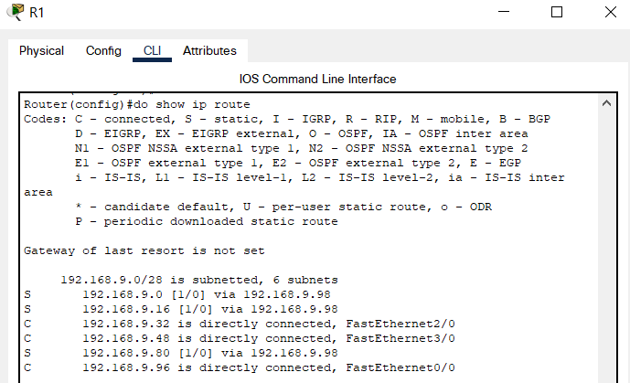

**Protocol EIGRP:**

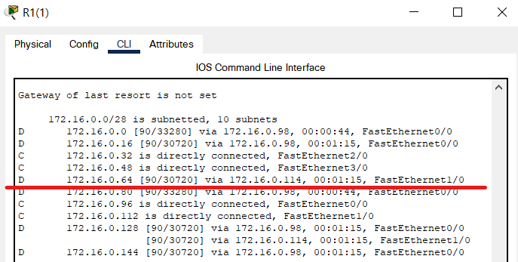

Deconectam legatura dintre R1 si R3.

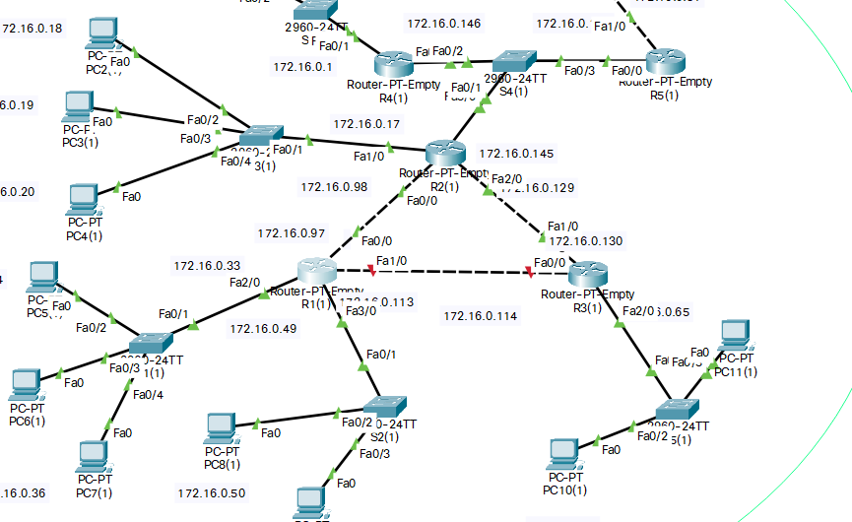

Astfel ca protocolul EIGRP va reactualiza ruta pentru a evita legatura nefunctionala. Pachetele care au ca destinatie subreteaua 172.16.0.64 nu vor mai fi transmise la R3, ci la R2.

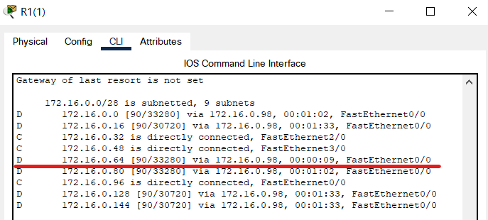

**Protocol OSFP:**

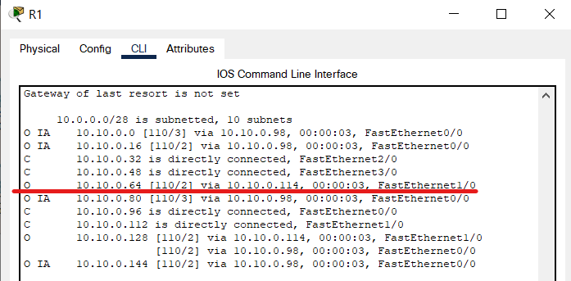

Deconectam legatura dintre R1 si R3.

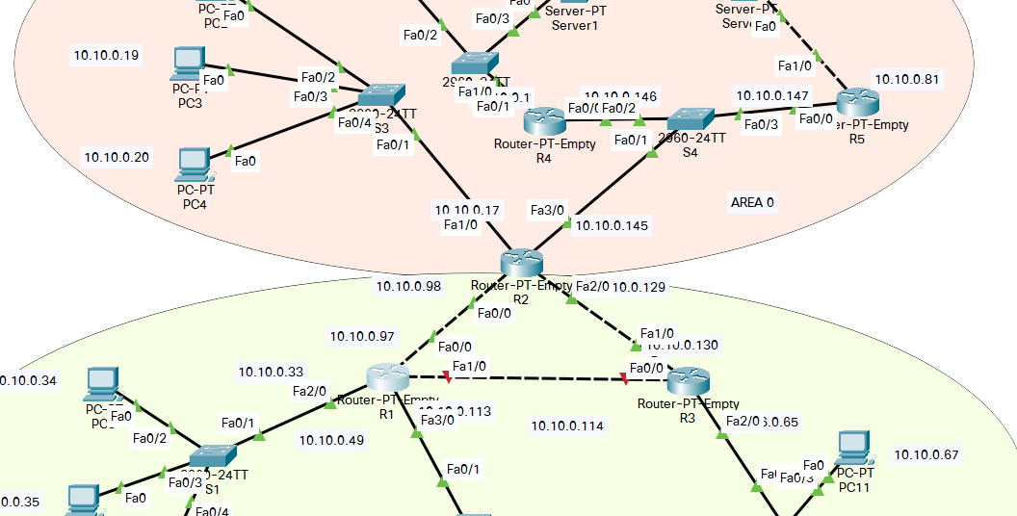

Astfel ca protocolul OSFP va reactualiza ruta pentru a evita legatura nefunctionala. Pachetele care au ca destinatie subreteaua 172.16.0.64 nu vor mai fi transmise la R3, ci la R2.

